Noi cazuri de transporturi fictive de materiale lemnoase identificate

Urmare a unei petiții adresate Gărzii Forestiere Suceava de către o persoană fizică, cu privire la suspiciunea legalității unui transport de materiale lemnoase, delegații Gărzii Forestiere Suceava au solicitat sprijinul lucrătorilor IPJ Suceava – Biroul Protecția Fondului Forestier și Piscicol și în perioada 28 februarie 20234 – 04 martie 2024, au fost efectuate verificări specifice comune, asupra transportului sesizat.
Întrucât aspectele sesizate s-au confirmat, echipa de control a extins verificările asupra activității desfășurate de către un operator economic cu punct de lucru în localitatea Ciprian Porumbescu, emitent al avizelor de însoțire și a altuia, având calitatea de destinatar, cu punct de lucru în Gura Humorului.
Verificările au constat în analiza și documentarea transporturilor de materiale lemnoase expediate și recepționate de către operatorii economici în cauză, în vederea stabilirii trasabilității materialelor lemnoase. Informațiile rezultate, corelate cu datele furnizate de aplicația SUMAL 2.0, cu imaginile generate de camerele video existente pe traseul respectivelor ”transporturi”, indică faptul că în cazul unui număr de 6 de avize de însoțire, mijlocul de transport operat în aplicația SUMAL 2.0 ca efectuând transportul, a circulat fără a fi încărcat cu materiale lemnoase. Prin acest mod de operare, destinatarul înscris în avizele de însoțire, a înregistrat în mod fictiv intrarea în depozit a materialelor lemnoase aferente avizelor de însoțire, încercând justificarea materialelor lemnoase din depozitul propriu, pentru care nu este asigurată proveniența legală.
Fotografiile încărcate în aplicația SUMAL 2.0 aferente acestor avize, cu încălcarea prevederilor legale, fără a se putea distinge încărcătura de materiale lemnoase, aspecte ce au sporit suspiciunea privind realitatea transportului fizic a acestor materiale lemnoase.

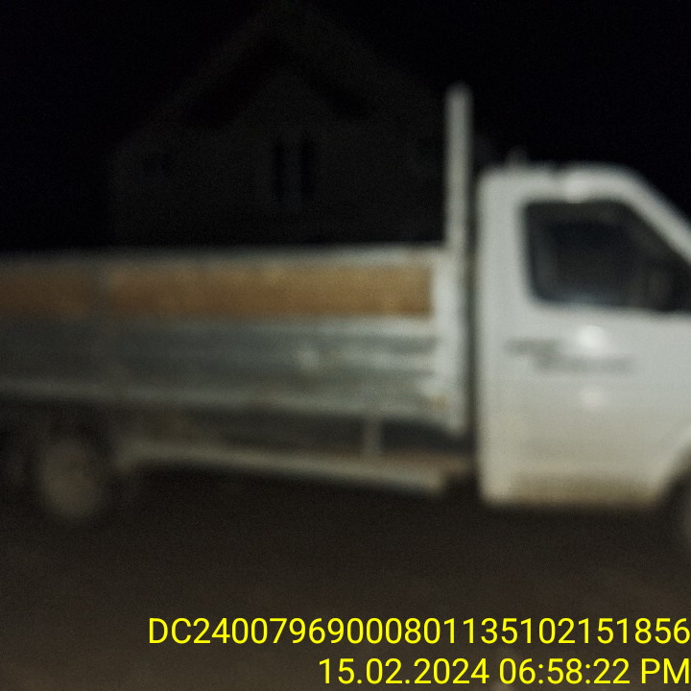
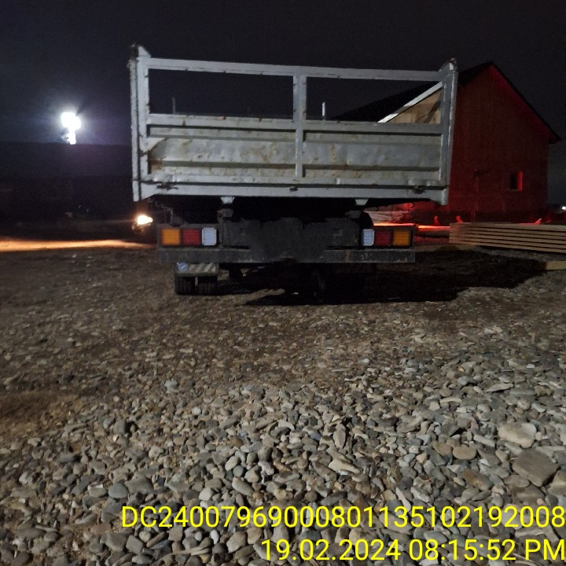

Cu ocazia verificărilor, au fost recalculate stocurile scriptice aferente punctelor de lucru deținute de către operatorii economici implicați, prin diminuarea cu cantitățile aferente celor 6 „transporturi”. Astfel, în cazul operatorului economic cu punct de lucru în localitatea Ciprian Porumbescu, s-a constatat lipsa nejustificată față de stocul scriptic a unei cantități 50,53 mc cherestea rășinoase. În acest sens s-a procedat la sancționarea contravențională a operatorului economic cu amenzi în valoare totală de 15000 lei și s-a dispus confiscarea valorică a cantității de 50,53 mc cherestea rășinoase în valoare de 45275 lei.
În ceea ce privește operatorul economic cu punct de lucru în Gura Humorului, echipa de control, în urma calculelor efectuate, a constatat un plus nejustificat de 87,80 mc cherestea rășinoase și 8,6 mc buștean rășinoase. Întrucât nu există proveniență legală pentru materialele lemnoase, s-a dispus sancționarea operatorului economic în cauză cu amendă totalizând 15000 lei, confiscarea fizică a cantității de 87,8 mc cherestea rășinoase în valoare de 78668,8 lei și la confiscarea valorică a bușteanului de rășinoase în valoare de 2227 lei.
Totodată, pentru utilizarea aplicațiilor SUMAL 2.0 contrar metodologiei în vigoare, Garda Forestieră Suceava va propune la autoritatea publică centrală care răspunde de silvicultură – serviciul responsabil cu funcționarea și administrarea sistemului SUMAL 2.0, suspendarea drepturilor de acces la SUMAL 2.0 pentru cei doi operatori economici implicați.
Garda Forestieră Suceava și IPJ Suceava – Biroul Protecția Fondului Forestier și Piscicol vor continua verificările privind trasabilitatea materialelor lemnoase transportate pe drumurile publice în vederea prevenirii, identificării și sancționării transporturilor de materiale lemnoase cu încălcarea legislației silvice în vigoare.

